市立新北高工105學年度第2學期第二次段考試題 |  |  |  |  |  |  |  | 班別 |  | 座號 |  | 電腦卡作答
科 目 | 計算機應用 | 命題教師 | 勞裕安 | 年級 | 三 | 科別 | 資處科 | 姓名 |  |  |  | (是)
選擇題 共50題 (共100分)
01. ( ) 有關電腦開機時的自我測試動作於BIOS的敘述，下列敘述何者正確？ (A)開機時的自我測試動作又稱POST (B)自我測試動作的設定資料都儲存在硬碟上 (C)由北橋晶片負責測試動作 (D)現今的主機板都不再使用BIOS
02. ( ) PC有256 MB主記憶體，指的是？ (A)256×1,024 KB RAM (B)256×1,024 Bytes RAM (C)256×1,024 PPM (Page per Minute) (D)256×1,024 Bytes ROM
03. ( ) 下列何者是錯誤的電腦使用方式？ (A)每操作一個小時，休息十至十五分鐘，避免眼睛過度疲勞 (B)螢幕的位置應低於眼睛水平視角約30度 (C)為防止螢幕反光，可將室內燈光熄滅 (D)應先開啟周邊設備，再啟動電腦主機
04. ( ) 不當使用電腦會造成身體健康傷害，以下何者不歸類於此？ (A)長時間注視電腦螢幕，造成視力衰退 (B)長時間操作滑鼠，造成手腕韌帶發炎 (C)操作電腦姿勢不正確，造成肩頸痠痛 (D)沉迷於網路世界，造成人際關係疏離
05. ( ) 小明手上有一顆硬碟資料如下，他發現其容量的部分被撕掉了，已知該硬碟每個磁區佔512 Bytes，請問被撕掉的數值最有可能是下列何者？
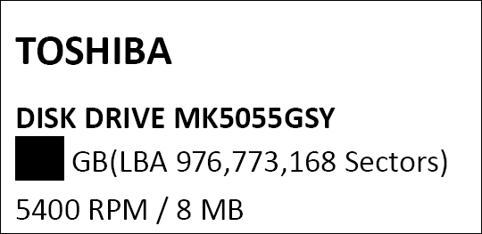
(A)62 (B)5400 (C)500 (D)675
06. ( ) 無線電視台將信號傳輸至家中電視機，這是屬於何種方式的傳輸？ (A)全雙工(Full-duplex) (B)半雙工(Half-duplex) (C)全多工(Full-multiplexer) (D)單工(Simplex)
07. ( ) test@xxx.com.tw中@的左邊代表的是 (A)個人的網址 (B)郵件伺服器 (C)個人的電話 (D)個人的帳號
08. ( ) 下列何者是事先建立的一個文字檔，於每次撰寫新郵件時可直接加入於信件末端？ (A)收件匣 (B)寄件匣 (C)簽名檔 (D)通訊錄
09. ( ) 阿勉想要搜尋和魯道夫相關的故事，但不希望找到以魯道夫作為店名的餐廳，則他可以下哪一種搜尋關鍵字？ (A)"魯道夫"+"餐廳" (B)"魯道夫" –餐廳 (C)"魯道夫" or "餐廳" (D)"魯道夫餐廳"
10. ( ) 對於雙絞線、同軸電纜和光纖作為有線傳輸媒介的比較，下列敘述何者不正確？ (A)同軸電纜抗雜訊力較雙絞線為佳 (B)雙絞線傳輸距離最短 (C)光纖的頻寬最寬，但抗雜訊力最差 (D)光纖是以光脈衝信號的形式傳輸訊號
11. ( ) 雙絞線(UTP, Unshielded Twisted Pair)之標準中，適用於1 Gbps的規格為 (A)Category 3 (B)Category 4 (C)Category 2 (D)Category 5e
12. ( ) 下列各種通訊協定的說明，何者不正確？ (A)ARP是負責將IP位址轉換成實體位址的通訊協定 (B)DHCP是提供動態分配IP位址服務的通訊協定 (C)Telnet是提供傳送網頁所用的通訊協定 (D)SMTP是提供電子郵件傳送服務的通訊協定
13. ( ) 電子郵件的傳輸協定SMTP、POP3、IMAP，是屬於下列哪一層的傳輸協定？ (A)應用層 (B)傳輸層 (C)網路層 (D)鏈結層
14. ( ) 在Microsoft IE瀏覽器之網址列輸入http://www.abc.gov.tw，其中「gov」，是代表哪一類型的機構？ (A)網路機構 (B)教育機構 (C)政府機構 (D)商業機構
15. ( ) DNS 將下列何者轉換為對應的IP 位址？ (A)網址(URL) (B)網域名稱(Domain Name) (C)機構名稱 (D)主機名稱
16. ( ) 小淇新購買的iPhone 6 plus 支援LTE 技術，則下列敘述何者正確？ (A)用於點對點的資料傳輸 (B)支援4G 通訊技術 (C)其最大傳輸速度與WCDMA 相同 (D)此技術屬於無線區域網路(Wi-Fi)技術
17. ( ) 在設定文字樣式標籤<font>…</font>時，若要設定字體的屬性，則應使用下列何者？ (A)face (B)type (C)size (D)color
18. ( ) 阿美是一個網頁設計師，他使用CSS 樣式設計一個樣版，並且讓網頁中所有的頁面都套用此樣版，請問阿美是使用哪一種排版方式？ (A)區塊排版 (B)表格排版 (C)框架排版 (D)文字排版
19. ( ) 下列哪一套軟體的功能和PowerPoint簡報軟體的功能相當接近？ (A)Flash (B)Impress (C)Photoshop (D)PhotoImpact
20. ( ) 下列何者不是在Excel中選擇多個儲存格(cell)的方式？ (A)以滑鼠拖曳選擇儲存格 (B)先點選一儲存格，按住Alt鍵再點選其他儲存格 (C)先點選一儲存格，按住Ctrl鍵再點選其他儲存格 (D)先點選一儲存格，按住Shift鍵再點選其他儲存格
21. ( ) 在Excel執行公式「=(3+5)^2」，結果會顯示多少？ (A)64 (B)28 (C)16 (D)4
22. ( ) 在MS Excel中，計算式為=(A1+B1+C1)/3，可以用下列哪一項計算式來達成？ (A)=AVERAGE(A1:C1) (B)=ADD(A1:C1) (C)=COUNT(A1:C1) (D)=SUM(A1:C1)
23. ( ) 小宥在E3 欄位中資料如下「=SUM(A1:B3 B1:C2,D3,A1)」，則共有哪幾個欄位被加總？ (A)A1、A2、A3、B1、B2、B3、C1、C2、D3 (B)A2、A3、B1、B2、B3、C1、C2、D3 (C)B1、B2、D3 (D)A1、B1、B2、D3
24. ( ) 下列哪一個副檔名代表聲音檔案格式？ (A).wav (B).jpg (C).bmp (D).png
25. ( ) 直譯程式不具有下列哪一個特性？ (A)容易偵錯 (B)執行速度快 (C)不產生目的程式 (D)指令的翻譯與執行交替進行
26. ( ) 依據美國國家標準協會(ANSI)編製的標準化流程圖符號，以下何者名稱與其符號不相符？ (A)處理：(B)判斷(決策)：(C)列印：(D)副程式：
27. ( ) 下列VB 程式碼(十一)執行後，下列何者正確？
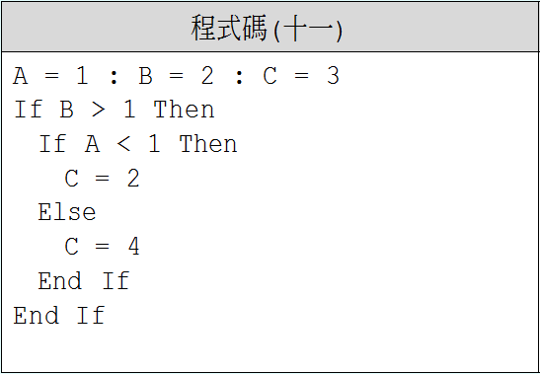
(A)C = 1 (B)C = 2 (C)C = 3 (D)C = 4
28. ( ) 下圖所示之流程圖，可用下列何種指令來表示？
(A)Case Z Do Y (B)While Y Do Z (C)If Y Then Z (D)If Z Then Y
29. ( ) 下列流程圖結束後，K 之值為何？
(A)15 (B)23 (C)33 (D)45
30. ( ) 在Visual Basic中，下列字串運算的結果為何？
Strings.Left("access", 1) + Choose(3, "i", "si", "pp", "imp") + Strings.Right("grill", 1) + Mid("next", 2, 1) (A)"apple" (B)"asign" (C)"sign" (D)"simple"
31. ( ) 下列VB 程式碼(四)執行後，不可能出現哪一種結果？
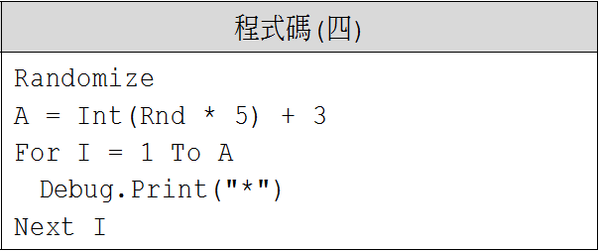
(A)* (B)*** (C)***** (D)*******
32. ( ) 有關Visual Basic 程式碼(八)，下列執行結果何者正確？
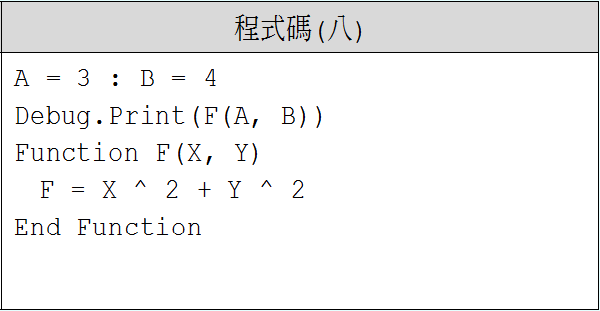
(A)25 (B)5 (C)7 (D)12.5
33. ( ) 下列何者不是固態硬碟的特色？ (A)傳輸速度較傳統硬碟快 (B)使用RAM儲存資料 (C)資料的存取時間=傳輸時間 (D)耐震性高
34. ( ) MFLOPS是 (A)每秒百萬赫茲 (B)每秒百萬指令 (C)每秒百萬浮點數 (D)每秒百萬位元
35. ( ) 下列有關SATA III的敘述，何者錯誤？ (A)用於連接硬碟等設備 (B)具有熱插拔的特性 (C)採用並列式傳輸 (D)速度最高可達6Gbps
36. ( ) 下列何者不是正確的操作電腦行為？ (A)需要在充份明亮的場所使用電腦 (B)要拔除隨身碟時，需要先點選「安全地移除硬碟」選項後再拔除 (C)為了節省時間，可以邊吃飯邊用電腦 (D)若要打開機殼，必須先關閉主機電源
37. ( ) 警察常用之對講機是使用哪一種類型的通訊傳輸？ (A)單工 (B)半雙工 (C)全雙工 (D)多工
38. ( ) 下列哪一項設備可用來決定封包在網路上傳輸的最佳路徑？ (A)橋接器 (B)路由器 (C)中繼器 (D)集線器
39. ( ) 何者拓樸會使用到集線器(Hub)作為中心節點？ (A)匯流排狀 (B)星狀 (C)環狀 (D)網狀
40. ( ) 小雯想要讓手機中的照片檔可以無線傳輸到自己的筆記型電腦中，請問小雯可以使用下列何種傳輸媒體？ (A)光纖 (B)同軸電纜 (C)雙絞線 (D)藍牙
41. ( ) 請問下圖的框架頁總共需要儲存成幾個檔案？
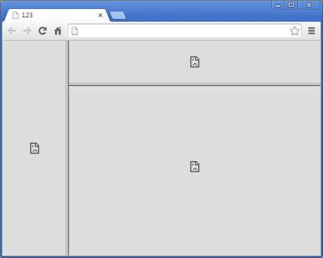
(A)1 (B)2 (C)3 (D)4
42. ( ) 下列有關CSS的敘述，何者錯誤？ (A)屬於純文字編輯 (B)會讓網頁程式碼的複雜度增加，降低網頁讀取速度 (C)是利用{}包住表示 (D)又稱為串接式表單
43. ( ) 進行投影片切換時，可以設定哪種切換效果？ (A)切換速度 (B)換頁方式 (C)切換音效 (D)以上皆可
44. ( ) 下列有關Excel圖示鈕的對應，何者有誤？ (A)樞紐分析表及圖報表 (B)減少小數位數 (C)插入函數 (D)跨欄置中
45. ( ) 在EXCEL中若某一個儲存格顯示「#NAME?」代表？ (A)公式除以零 (B)被參照到的儲存格已被刪除 (C)無法識別公式中的文字 (D)公式中的參數錯誤
46. ( ) 下列哪一個軟體適合用於統計、分析及繪製圖表等功能？ (A)EXCEL (B)WORD (C)IMPRESS (D)NERO
47. ( ) Excel中的儲存格格式預設為 (A)通用格式 (B)文字 (C)數值 (D)自訂
48. ( ) 下列有關聲音數位化後影響品質的因素，何者有誤？ (A)分為取樣位元及取樣率 (B)取樣率的愈高代表音質愈清晰 (C)取樣率的單位為BPS (D)取樣位元是使用bit為單位
49. ( ) 下列哪個比較的結果為True？ (A)"abc"="ABC" (B)"XYZ">"xyz" (C)"一"<"999" (D)"A"<"a"
50. ( ) 執行下列VB程式碼(二)後，b值的結果為何？
(A)0 (B)35 (C)120 (D)140

